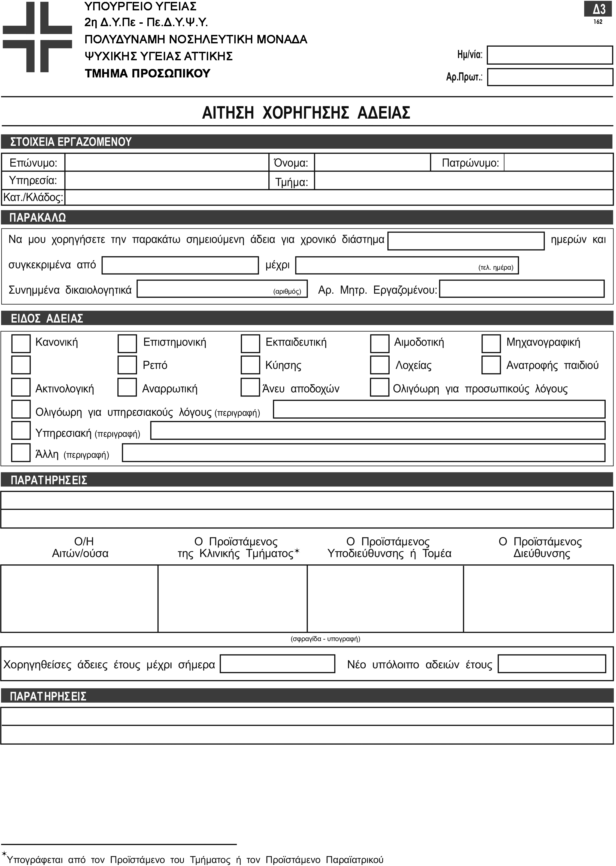

Σχολικής παρακολούθησης

Ο Προϊστάμενος Τμήματος Προσωπικού